Aufgabenstellung für die mündliche Leistungsfeststellung
Kandidat A
Name der Schule: |  | Datum:
Name der Schülerin/ des Schülers: | Sprache:  Polnisch |  | LK    GK
Hilfsmittel  ein- und zweisprachiges Wörterbuch | Gesamtdauer der Prüfung: |  | Vorbereitungszeit:
Hinweis: Während der Vorbereitungszeit darf nicht mit den Partnern der Gruppenprüfung gesprochen werden.
Einordnung in den Rahmenlehrplan
Eine Welt – globale Fragen (3. Kurshalbjahr): Mensch und Natur im 21. Jahrhundert
Herausforderungen der Gegenwart (4. Kurshalbjahr): Moderne und Postmoderne: Entfremdung, Glück, Konsum, Verantwortung
Situation
W polskiej szkole partnerskiej ma zostać przeprowadzona kampania na rzecz ochrony środowiska. W tym celu chcecie zamieścić artykuł na stronie internetowej szkoły w języku polskim, który ukaże negatywny wpływ człowieka na środowisko.
Proszę wybrać jedno zdjęcie, które waszym zdaniem najlepiej zilustruje szkodliwą działalność człowieka.
Arbeitsaufträge
A Präsentation Zeit :
a. Proszę opisać przedstawione zdjęcie.
b. Proszę wyjaśnić, w jaki sposób (na tym zdjęciu) człowiek przyczynia się do niszczenia środowiska naturalnego oraz dla jakich problemów to zdjęcie stanowiłoby dobrą/odpowiednią ilustrację.
Czas prezentacji: 3 minuty.
B Diskussion Zeit :
- Proszę zdecydować się na jedno zdjęcie a tym samym na treść artykułu, o której chcielibyście/chciałybyście pisać.
- Proszę uzasadnić wybór zdjęcia i wspólnie zaproponować zagadnienia, które warto by było poruszyć w tym artykule.

Material für Kandidat A
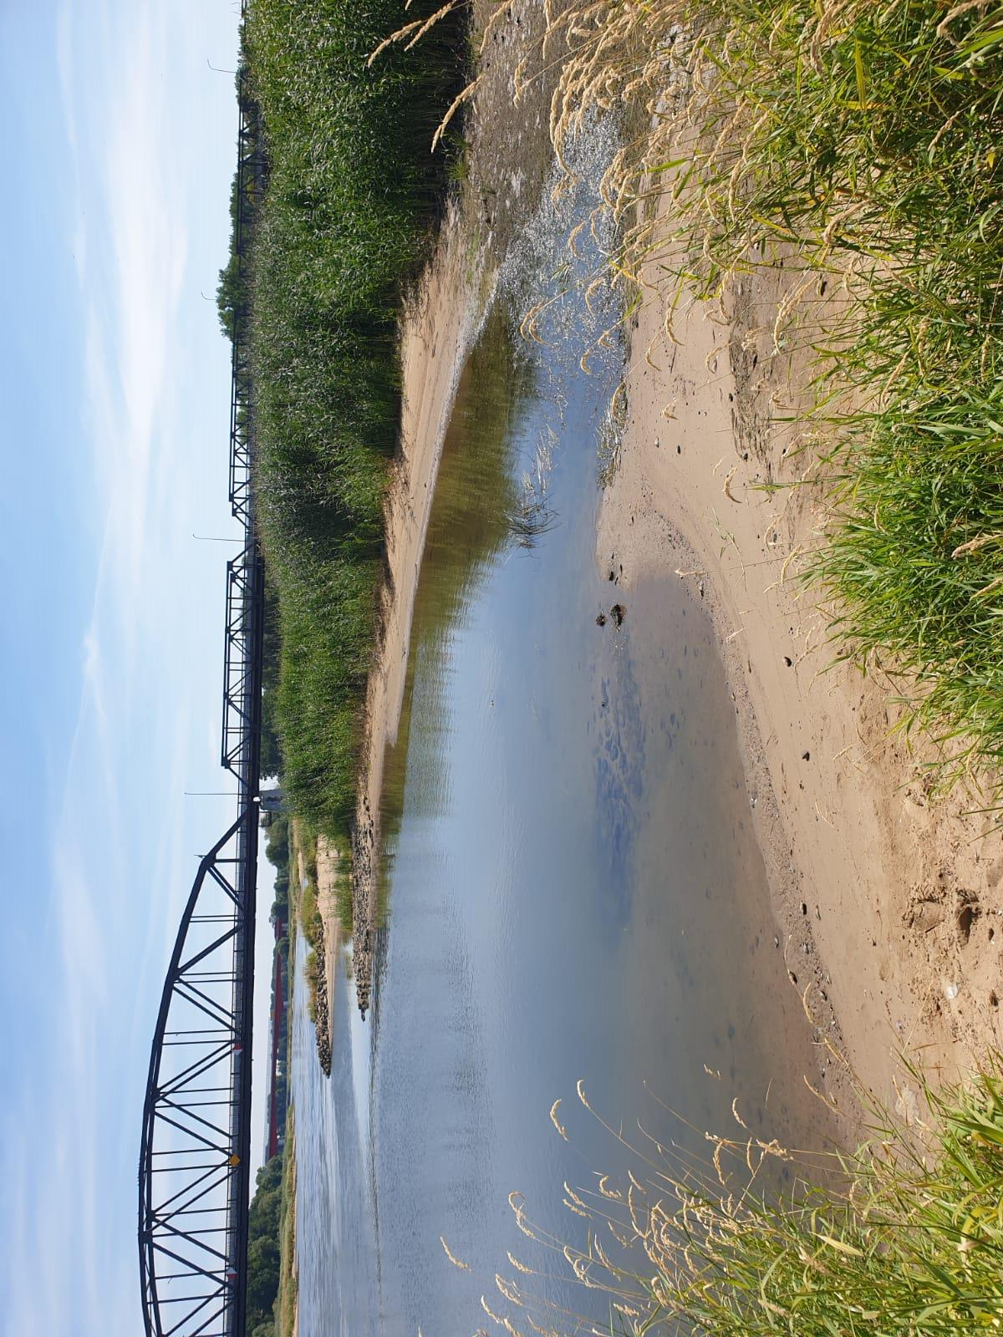

Źródło: zbiór własny autora, Susza nad Odrą

Foto im Besitz der Autorinnen
Aufgabenstellung für die mündliche Leistungsfeststellung
Kandidat B
Name der Schule: |  | Datum:
Name der Schülerin/ des Schülers: | Sprache:  Polnisch |  | LK    GK X 
Hilfsmittel  ein- und zweisprachiges Wörterbuch | Gesamtdauer der Prüfung: |  | Vorbereitungszeit:
Hinweis: Während der Vorbereitungszeit darf nicht mit den Partnern der Gruppenprüfung gesprochen werden.

Einordnung in den Rahmenlehrplan
Eine Welt – globale Fragen (3. Kurshalbjahr): Mensch und Natur im 21. Jahrhundert
Herausforderungen der Gegenwart (4. Kurshalbjahr): Moderne und Postmoderne: Entfremdung, Glück, Konsum, Verantwortung
Situation
W polskiej szkole partnerskiej ma zostać przeprowadzona kampania na rzecz ochrony środowiska. W tym celu chcecie zamieścić artykuł na stronie internetowej szkoły w języku polskim, który ukaże negatywny wpływ człowieka na środowisko.
Proszę wybrać jedno zdjęcie, które waszym zdaniem najlepiej zilustruje szkodliwą działalność człowieka.
Arbeitsaufträge
A Präsentation Zeit :
a. Proszę opisać przedstawione zdjęcie.
b. Proszę wyjaśnić, w jaki sposób (na tym zdjęciu) człowiek przyczynia się do niszczenia środowiska naturalnego oraz dla jakich problemów to zdjęcie stanowiłoby dobrą/odpowiednią ilustrację.
Czas prezentacji: 3 minuty.
B Diskussion Zeit :
a. Proszę zdecydować się na jedno zdjęcie a tym samym na treść artykułu, o której chcielibyście/chciałybyście pisać.
b. Proszę uzasadnić wybór zdjęcia i wspólnie zaproponować zagadnienia, które warto by było poruszyć w tym artykule.

Material für Kandidat B
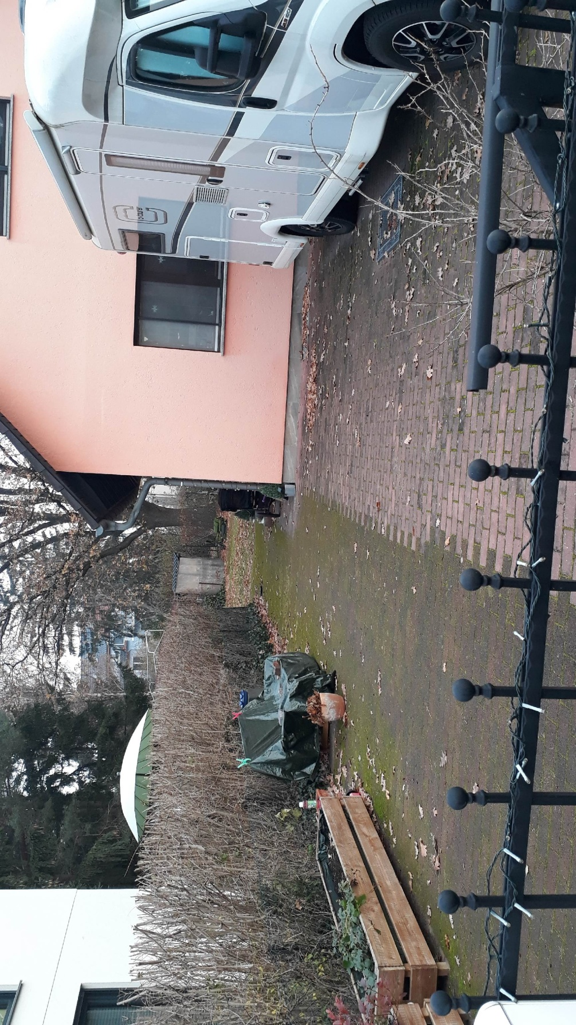

Źródło: zbiór własny autora, Zabudowany ogród

Foto im Besitz der Autorinnen

Aufgabenstellung für die mündliche Leistungsfeststellung
Kandidat C

Name der Schule: |  | Datum:
Name der Schülerin/ des Schülers: | Sprache:  Polnisch |  | LK    GK X 
Hilfsmittel  ein- und zweisprachiges Wörterbuch | Gesamtdauer der Prüfung: |  | Vorbereitungszeit:
Hinweis: Während der Vorbereitungszeit darf nicht mit den Partnern der Gruppenprüfung gesprochen werden.
Einordnung in den Rahmenlehrplan
Eine Welt – globale Fragen (3. Kurshalbjahr): Mensch und Natur im 21. Jahrhundert
Herausforderungen der Gegenwart (4. Kurshalbjahr): Moderne und Postmoderne: Entfremdung, Glück, Konsum, Verantwortung
Situation
W polskiej szkole partnerskiej ma zostać przeprowadzona kampania na rzecz ochrony środowiska. W tym celu chcecie zamieścić artykuł na stronie internetowej szkoły w języku polskim, który ukaże negatywny wpływ człowieka na środowisko.
Proszę wybrać jedno zdjęcie, które waszym zdaniem najlepiej zilustruje szkodliwą działalność człowieka.
Arbeitsaufträge
A Präsentation Zeit :
a. Proszę opisać przedstawione zdjęcie.
b. Proszę wyjaśnić, w jaki sposób (na tym zdjęciu) człowiek przyczynia się do niszczenia środowiska naturalnego oraz dla jakich problemów to zdjęcie stanowiłoby dobrą/odpowiednią ilustrację.
Czas prezentacji: 3 minuty.
B Diskussion Zeit :
a. Proszę zdecydować się na jedno zdjęcie a tym samym na treść artykułu, o której chcielibyście/chciałybyście pisać.
b. Proszę uzasadnić wybór zdjęcia i wspólnie zaproponować zagadnienia, które warto by było poruszyć w tym artykule.

Material für Kandidat C
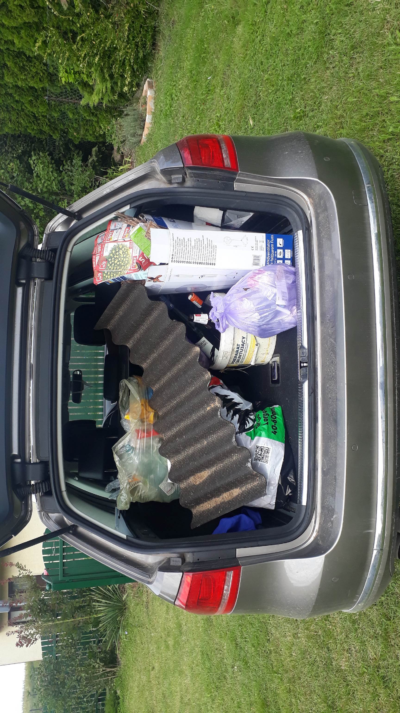

Źródło: zbiór własny autora, Gdzie składować odpady?

Foto im Besitz der Autorinnen

